**Numpy Basics**

|  |  |
| --- | --- |
| np.empty((2,3), np.int) | 创建2*3的整形型空矩阵，只分配内存 |
| np.zeros(4, np.int) | 创建长度为4，值为全部为0的矩阵 |
| np.full(4, np.pi) | 创建长度为4，值为全部为pi的矩阵 |

数据访问和切片

c = np.array([[1, 2, 3, 4], [4, 5, 6, 7], [7, 8, 9, 10]]) # 3 x 4 的矩阵

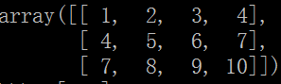

* 得到矩阵的行数和列数c.shape
* 得到单个元素：c[r, c] 或者c[r][c]
* 得到某个行：c[r]
* 得到子矩阵：c[0:2,1:3] 得到的结果是 [2 3; 5 6]。 c[: , :] 得到的是全部的元素
* 元素查找：c > 5的结果：

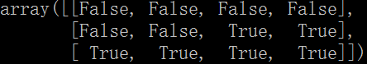

如何得到所有大于5的元素： c[c > 5]

* 新建一副空的图像： newImg = np.zeros((256,256), np.uint8)

**对矩阵的sum, mean, min, max 计算**

c.mean(axis=0): 把行加起来，求平均

c.mean(axis=1): 把列加起来，求平均